Муниципальное автономное общеобразовательное учреждение
«Викуловская СОШ №2», Тюменская область, Викуловский район

Номинация «Этноэкологические исследования»
«Ресурсы развития аграрного туризма в условиях личного
подсобного хозяйства в Викуловском районе»

Автор:
Москвина Эвелина Викторовна,
МАОУ «Викуловская СОШ № 2»,
Тюменская область,
село Викулово
8 класс

Руководитель:
Москвина Оксана Николаевна,
учитель биологии
МАОУ «Викуловская СОШ № 2»

Российская Федерация, с. Викулово
2018г.

СОДЕРЖАНИЕ

 | стр.
Введение | 3
Глава 1. Обзор информационных источников по проблеме исследования | 5
- Аграрный, или сельский туризм как явление туриндустрии | 5
1.2. Развитие аграрного, или сельского туризма в Евросоюзе и России | 6
1.3. Развитие агротуризма в Тюменской области | 7
Глава 2. Методика исследования | 7
Глава 3. Возможности развития аграрного туризма в Викуловском районе | 8
3.1. Географическое положение Викуловского района | 8
3.2. Природные и культурно - исторический и ресурсы Викуловского района | 8
3.3. Модель организации агротуризма в условиях личного подсобного хозяйства на территории села Нововяткино Викуловского района | 11
3.4. Программа пятидневного агротура в село Нововяткино  для семьи из трёх человек в летний период | 12
Выводы | 14
Заключение | 15
Список использованных источников и литературы | 16
Приложения | 17
Приложение 1 Природные и культурно – исторические ресурсы Викуловского района | 17
Приложение 2 Программа «Самообеспечение» | 19
Приложение 3 Личное подсобное хозяйство нашей семьи в  с. Нововяткино Викуловского района | 20

Введение
21 век - век глобальной урбанизации, наносящей невосполнимый ущерб человечеству, разрывая веками сложившиеся связи человека с природой. Современные подростки и молодёжь, родившиеся и выросшие в каменных джунглях, узнают лишь из школьных учебников и глобальной сети Интернет, как всё растет на земле, как жили наши предки, правила общения с природой.
В обществе рождается потребность в возобновлении общения с природой. Этот социальный запрос создаёт новую для нашей территории индустрию туризма. Появились такие понятия как сельский туризм, экотуризм, агротуризм, все они схожи по своей сути и предлагают отдых на природе в естественной среде проживания сельских жителей.
Можно сказать, что возросший интерес туристов к сельской местности связан с изменением условий существования современного человека. Из-за жизни в больших городах ухудшается здоровье, возникает необходимость в его восстановлении. Кроме того, отдых в сельской местности способен помочь в эмоциональном и психологическом оздоровлении и формировании знаний и навыков общения с растительным и животным миром естественным путём.
Проживание в сельской местности в доме людей, которые работают на земле или разводят животных, будет интересно и познавательно для любого городского жителя. Многие из них даже не имеют представления, как растет картофель, морковь или огурцы, возделывается хлеб. Большинство жителей городов не имеют возможности выехать за город и окунуться в сельскую жизнь. Совершая путешествия на курорты Турции, Египта и Болгарии наши сограждане и не подозревают, что в России можно отдохнуть с пользой для здоровья, познакомиться с культурными традициями отдельно взятого региона, семьи и получить эстетическое удовольствие без больших экономических затрат и морального неудовлетворения, связанного со сложностями перелёта и акклиматизации.
Гипотеза: села Тюменской области обладают необходимыми ресурсами (природными, экономическими, социальными) для развития аграрного туризма.
Цель: изучить возможности развития агротуризма на территории Викуловского района в условиях личного подсобного хозяйства.
Задачи:
1. Изучить явление аграрного, или сельского туризма, уровень его развития в Тюменской области;
2. Исследовать ресурсные возможности Викуловского района в развитии сельского туризма;
3. Спроектировать модель сельского туризма в условиях личного подсобного хозяйства в селе Нововяткино Викуловского района.
Предмет исследования: аграрный, или сельский, туризм.
Объект исследования: ресурсы личного подсобного хозяйства в селе Нововяткино Викуловского района для организации аграрного туризма
Методы исследования: теоретический анализ, математические методы.
Новизна работы заключается в том, что на территории Викуловского муниципального района данная форма туризма отсутствует.
Актуальным можно определить, что агротуризм поднимает роль краеведения, создаёт условия для образования и отдыха в естественных условиях и поможет решить проблемы развития села.

Глава 1. Обзор информационных источников по проблеме исследования

  - Аграрный, или сельский туризм как явление туриндустрии

Аграрный туризм (агротуризм), или сельский, туризм на сегодняшний момент имеет несколько определений, мы за основу берём следующее: «Агротуризм – это вид туризма, предполагающий посещение туристами действующей фермы (отеля), агропредприятия или личного подсобного хозяйства, расположенного в сельской местности» [1]. В данном определении агротуризма важно, что хозяйство действующее и сельскохозяйственная деятельность является для него основной, а оказываемые услуги агротуризма – второстепенными, позволяющими получать стабильные конкурентные преимущества на основе имеющихся ресурсов [ 2].
Основными характеристика агротуризма являются:
• удовлетворение потребностей человека, связанных с практическим участием в процессе производства продукции, в жизни сельской семьи, а также сельского общества;
• удовлетворение потребностей человека в сфере производства сельскохозяйственной продукции или этнографии;
• удовлетворение эмоциональных потребностей, основанных на желании непосредственного контакта с домашними животными, удовлетворение потребности, связанной с сельской атмосферой [3].
Ожидаемые результаты от реализации сельского туризма:
- Увеличение притока туристов в регион;
- Привлечение инвестиций в регион;
- Рост числа предприятий малого бизнеса в сельской местности;
- Развитие личных подсобных хозяйств;
- Создание дополнительных рабочих мест;
- Дополнительный доход и повышение жизненного уровня сельских жителей при относительно небольших финансовых затратах;
- Увеличение поступлений в региональные и местные бюджеты;
- Увеличение реализации продукции личного крестьянского хозяйства и фермерского хозяйства;
- Развитие сферы услуг за счет расширения ассортимента туристических услуг;
- Сохранение местных достопримечательностей, местных обычаев, фольклора, народных промыслов.
Целевой группой в России могут быть:
1. Молодёжь и студенты
2. Семьи с детьми
3. Пожилые люди
4. Население, предпочитающее активный отдых в привычных климатических условиях.

1.2. Развитие аграрного, или сельского, туризма в Евросоюзе и России

Аграрный туризм существует не одно десятилетие. Родоначальником агротуризма в Европе можно считать Австрию, благодаря развитому сельскому хозяйству и живописным альпийским пейзажам с маленькими деревушками. Считают, что агротуризм начал своё развитие в Европе в первой половине 19 века, почти 200 лет назад. Это было ознаменовано открытием во Франции 1-й ассоциации агротуристов.
Всемирная туристская организация, оценивая состояние агротуризма, указывает, что, являясь одним из направлений экологического туризма, он объединил в себе различные виды отдыха, развиваясь весьма стремительными темпами за рубежом и входя в число пяти основных стратегических направлений развития мирового туризма до 2020 года. В развитых странах Европы сельский туризм весьма популярен и занимает второе место после пляжного, принося около 20–30% общего дохода от туриндустрии [4].
Не одно десятилетние в Италии, Испании, Франции, Греции развивается агротуризм, и эти страны выступают сегодня основными законодателями моды в сегменте мирового агротуризма, здесь развита огромная сеть частных сельских гостиниц, созданы тысячи различных туристических аттракционов, разработаны сотни маршрутов [3]. В каждой стране развивается своя модель агротуризма.
В настоящее время агротуризм активно развивается во всем мире, в том числе и в России, где, как ни в какой другой стране ЕС имеются огромные ресурсы и главный из них - естественность. Появление данного вида туризма в России отмечено с середины 90-х годов ХХ века. В отличие от Европы, в то время в стране отсутствовало частное фермерство, поэтому развитие сельского туризма было затруднено ввиду отсутствия индустриальной базы. Постепенно российские предприниматели заняли свой сегмент в отечественном рынке туризма, взяв за основу опыт европейских предпринимателей.
В России организацией отдыха и труда на фермах занимается Росагротуризм. На данный момент большинство предложений – это домики в аренду в разных уголках страны, но среди них есть и те, кто предлагает пожить на настоящей ферме и научиться доить коз или ухаживать за пчелами.
1.3. Развитие агротуризма в Тюменской области
В Тюменской области 28.12.2006 принят Закон № 536 "О развитии внутреннего и въездного туризма в Тюменской области". В соответствии с вышеуказанным законом до 2020 года реализуется государственная программа "Развитие внутреннего и въездного туризма", принятая правительством региона и утверждённая постановлением Губернатора от 22.12.2014 №686-П. В программе указано, что туризм является одной из наиболее перспективных отраслей специализации региона. Среди видов туризма, относимых к наиболее приоритетным, отнесён, например, историко - культурный туризм, а среди перспективных для развития, в том числе, указан экологический туризм. Программой определено, что перспективные виды туризма нуждаются в проведении дополнительных мероприятий, направленных на развитие инфраструктуры, формирование и продвижение турпродуктов.
О заинтересованности руководства региона в развитии данного направления можно судить и по организации его продвижения среди предпринимателей региона. 16 января 2016 года на базе Центра непрерывного аграрного образования Тюменской области прошел семинар «Агротуризм: образовательные возможности для Тюменской области», под руководством Владимира Александровича Бабкова, участника международных образовательных проектов, эксперт-консультанта по социокультурному проектированию, автора и составителя книг, владельца агроусадьбы, создателя и руководителя авторской школы «Арт-менеджер», г.Москва [5].
Из открытых источников удалось узнать о развитии данного направления туризма в регионе. В деревне Турнаево Нижнетавдинского района Тюменской области, в 120 км. от областного центра, расположился комплекс экотуризма "Турнаево"[6]. А в селе Чикча Тюменского района - Страусиная ферма [7].

Глава 2. Методика исследования

Для изучения ресурсов Викуловского муниципального района использовались теоретические методы исследования: изучение географического положение, природных и культурно – исторических ресурсов в Викуловском муниципальном районе, в селе Нововяткино; анализ имеющихся данных; обобщение результатов исследования.
Практические методы исследования: наблюдение, моделирование аграрного туризма в условиях личного подсобного хозяйства в селе Нововяткино Викуловского района, обработка полученных данных.

Глава 3. Возможности развития аграрного туризма в Викуловском районе

3.1. Географическое положение Викуловского района

Викуловский район, занимающий 5800 кв. км, расположен на северо–востоке Тюменской области. С севера, востока и юго-востока район граничит с Усть-Ишимским, Большеуковским и Крутинским районами Омской области; с юга, запада и северо-запада — с Абатским, Сорокинским и Вагайским районами Тюменской области. Протяженность границ 450 км. Протяженность с севера на юг — 102 км, с запада на восток — 130 км. [8]. Расстояние от города Тюмени до административного центра района составляет 420 км, до города Ишима – 120 км. Сообщение - автомобильное. Ближайшая железнодорожная станция находится в городе Ишим, аэропорт - в Тюмени.
Административный центр - село Викулово, зародившееся в 1691 году по указу тобольского воеводы на высоком бугре (впоследствии названном Шаньгиным) как крепость. Крепость назвали Орлово городище из-за находившихся там орлиных гнезд. По фамилии десятника плотников, строивших тын (изгородь), избы, амбары, ее назвали Викуловой, обозначенной уже на первой большой карте Сибири. В 2011 году здесь была установлена стела – первый памятный знак, свидетельствующий об истоках села Викулово.
Ведущую роль в экономике района занимает сельское хозяйство. Активно развиваются личные подсобные хозяйства, которые занимаются овощеводством, животноводством, а также заготовкой кормов для нужд личных подворий [9].

3.2. Природные и культурно - исторические и ресурсы Викуловского района

Викуловский район живописно раскинулся на равнинной территории Тюменской области, он знаменит не только замечательными людьми, но и природой, культурным наследием и традициями.
Природа наделила район множеством рек и озёр. Река Ишим пересекает всю территорию района с юга на север, ее притоки - Ик, Барсук, Теннис. Реки эти не судоходны с пологими, местами заболоченными, берегами. Промысловое рыболовство осуществляется на 5 озерах и 1 старице. На 17 озерах и 14 старицах используется любительский лов. Наиболее крупные по площади озера: Калган, Килейное, Битьево, Б. Мочалово, М.Чуртан, Б.Тарнакуль. Болота занимают примерно 22 % территории района.
В районе расположен заказник регионального значения Викуловский (74 183 га), третий по площади на юге Тюменской области. Имеются участки, зарезервированные для создания особо охраняемых природных территорий регионального значения: «Юшковский липняк», «Тюлешовский» [10].
В центре с. Викулово расположено старинное здание – Свято-Троицкий храм. История храма начинается с XIX века и в документах он числится с 1820 года. В 1888 году здесь была учреждена и церковно- приходская школа. В начале 1929 года начинается широкое применение административных мер в борьбе с религией. После революции духовная жизнь прервалась, в 1931 году храм был закрыт, а священника сбросили с колокольни. Здание передали в отдел культуры, до 1990 года использовали как клуб, кинотеатр. С 1991 года в здании церкви начинаются восстановительные работы. И вот после долгого молчания вновь зазвонил колокол Свято-Троицкого храма. За многие десятилетия он перенес закрытие и реставрацию, до сих пор верой и правдой служит людям (Приложение 1).
В 1740 году через слободу Викулова был проложен знаменитый Сибирский тракт, соединивший губернский город Тобольск с окружным городом Тарой на р. Иртыш. Этот тракт сослужил хорошую службу для развития слободы: с большим размахом стало развиваться купечество, многие жители стали служить ямщиками, перевозя государственные и купеческие грузы. По Сибирскому тракту из Тобольска через слободу Викулова в Восточную Сибирь этапировали пешком и на лошадях много ссыльных. Самыми, пожалуй, знаменательными эпизодами в истории нашего села того времени были две остановки в пути на ссылку и обратно русского революционера, мыслителя, писателя Александра Николаевича Радищева (1791 и 1797 гг.). Этот тракт действовал до 1920 года. До сих пор кое-где можно определить его местонахождение, хотя прошло достаточно много времени.
Одно из красивейших мест близ с. Калинино - Собачья гора и старица в форме сердечка, расположенная у ее подножия. Сюда стекаются пары, верящие в силу сердца, согласно одной легенде. Другая легенда касается уже самого названия. Говорят, что во времена Великой Отечественной войны чья-то деревенская собака ушла в лес, жила там с волками. Позже в этом месте стали встречать красивых больших щенков, которые к себе никого не подпускали. После окончания войны всех собак на горе перестреляли. Собак не стало, а гора так и осталась – Собачьей (Приложение 1).
Озеро Среднее жители района считают своим главным чудом. Один интересный факт: уровень кислорода в воде немного не дотягивает до знаменитого пресного озера Байкал. Глубина озера в отдельных местах составляет около 26 метров, а прозрачность воды можно оценить и стоя у берега. Чистота воды в озере обусловлена метеоритным происхождением, так считают местные краеведы. Якобы на дне водоема лежит один большой или несколько мелких шунгитовых камней. По некоторым оценкам, возраст озера составляет более тысячи лет. Существует множество легенд о чудотворном действии местной воды. Достоверно то, что озеро Среднее по чистоте воды не имеет аналогов на юге Западной Сибири (Приложение 1).
Холм Чалпан – самый загадочный и древний холм нашего района, впервые был описан создателем музея А.В. Давыдовым. Местные жители верят в его чудодейственную силу. Говорят, что если лежать на земле холма, то не только не заболеешь, но и вылечишься. Но самая удивительная легенда – о быке с золотыми рогами. Она гласит о том, что повадились некие мужички ночами искать клад на Чалпане. И в одну из ночей из Чалпана выскочил ужасный бык с золотыми рогами, испугавшись которого, люди прекратили всяческие попытки искать здесь сокровища. Достоверно известно одно – эту местность населяли первобытные люди, расположившиеся на стоянках на Чалпане, у Борков, у Тюлешова Бора. Получается, это первые обитаемые территории района (Приложение 1).
Вдали от шума и суеты, средь необъятных полей и веселых березовых колков живут пять белорусских деревень – Ермаки, Осиновка, Скрипкино, Еловка и Борки. В этих населенных пунктах до сих пор сохранились некоторые обряды, привнесенные переселенцами с мест их выхода более столетия назад. Одним из ярких примеров подобных традиций, не утративших аутентичности, является обряд «Свеча», связанный с главной святыней местных жителей. Святыня представляет собой переносной комплекс икон, заключенных в деревянный трехчастный киот, по форме представляющий собой большой складень. Его местное название – «абажур». Главной является небольшая по размеру икона «Воскресение Христово» с житийными клеймами. Икона «Воскресение Христово» может быть да- тирована концом второй половины ХIX века. Обряд переноса Свечи и ритуал ее чествования длится два дня. Он начинается вечером 6 января и продолжается на другой день – 7 января, когда утром икону переносят в другой дом. Икону по обычаю переносят мужчины. Жители деревни и при- ехавшие гости встают на колени на устланном соломой пути, выстроившись в ряд. Икона проносится над их головами. Обычай присесть под переносимой иконой считается у местных жителей своеобразным благословением на будущий год. Нередко под Свечу садятся приехавшие из других мест больные, так как в деревне передаются рассказы о ее чудотворных свойствах. В доме, где принимают икону, открывают настежь двери. Хозяин дома принимает икону у ворот и целует ее. Икону заносят в дом и ставят на почетное место — в красный угол. По обычаю двери дома, принявшего икону, всегда должны быть открыты для гостей, пришедших ей поклониться (Приложение 1).
3.3. Модель организации агротуризма в условиях личного подсобного хозяйства на территории села Нововяткино Викуловского района
Мы предлагаем модель организации сельского туризма, сочетающего элементы культурно - познавательного, этно - и экотуризма, в условиях отдельно взятого личного подсобного хозяйства в селе Нововяткино Викуловского района Тюменской области. Организация агротуризма нами рассматривается как источник дополнительного дохода не работающих сельских жителей без отрыва от основного вида деятельности в личном подобном хозяйстве, вступивших в программу «Самообеспечение» (Приложение 2).
Село Нововяткино расположено в 35 километрах от Викулова (Приложение 3). В центре села - река Яузяк. Рядом с селом лиственный лес. Жители села трудятся в филиале сельскохозяйственного предприятия, в организациях социальной сферы, часть мужского населения трудятся вахтовым методом или в личных подсобных хозяйствах.
Личные подсобные хозяйства, являясь, порой основным источником семейного дохода, не зарегистрированы в качестве фермерского хозяйства, но они в состоянии предоставить туристам все преимущества и экскурсионные услуги, что и на ферме. Личные подсобные хозяйства (ЛПХ) — не предпринимательская деятельность гражданина и членов его семьи по производству и переработке сельскохозяйственной продукции на предоставленном (приобретенном) участке земли.
Местом размещения туристов на первоначальном этапе могут быть комнаты в собственном доме, если туристический маршрут станет востребованным, возможно проживание гостей в арендованных на период пребывания пустующих домах в селе, с минимальной меблировкой и наличием хозяйственных средств (посуды, постельного белья, полотенец и т.д.).
Инвестиции, необходимые для организации аграрного туризма в условиях личного подсобного хозяйства по программе «Самообеспечение»

1. Продвижение продукта на туристическом рынке, реклама;
2. Юридическое оформление аграрного туризма в условиях самообеспечения;
2. Организация условий и места для досуга по месту проживания (настольные игры, спортивный инвентарь, снастей для рыбалки, оборудование площадки для пикника, спортивного инвентаря);
3. Приобретение постельных принадлежностей, средств личной гигиены и иных хозяйственных средств,
4. Оплата услуг местных жителей - носители народного творчества, чьими услугами планируется пользоваться.
Сельский туризм, организованный в условиях личного подсобного хозяйства - это в первую очередь национальное гостеприимство, домашний комфорт и персональное внимание.
Основные услуги, предоставляемые туристам в условиях личного подсобного хозяйства:
- организация питания из продуктов натурального производства: молочные продукты, мясо, яйцо, сезонные овощи, ягоды, зелень, картофель;
- витаминизация питания сезонными дикоросами, берёзовым соком, отваром шиповника, травяным чаем;
- простейший сельскохозяйственный труд, сбор сезонного урожая и его переработка с предоставлением возможности последующего употребления/приобретения;
- "Ботанический ликбез" - изучение условий произрастания диких и возделывания сельскохозяйственных растений,
- "Зоологический ликбез" - изучение условий содержания и ухода за домашними животными, наблюдение в естественной среде обитания Бобра обыкновенного, Утки - касатки, Лебедя - шипуна (весна), Журавлём серым, Куликами;
- рыбалка, как на водоёмах села (естественном и искусственном), так и на близлежащих природных водоёмах (озера Большой Чуртан, Казанское и др.);
- посещение музейной комнаты в сельской школе;
- занятие спортом на стадионе в центре села;
- организация досуга (баня, пикник на берегу реки или во дворе),
- фото - и видеосъёмка;
- прогулки (пешие, велосипедные, лыжные), катание с горы зимой,
- детская игровая площадка в центре села;
- настольные игры.
Гостям могут быть предоставлены дополнительные услуги:
- культурные событийные мероприятия, где туристы могут быть не только зрителями, но и их активными участниками;
- участие в религиозных праздниках и обрядах, народных гуляниях;
- экскурсии в Викуловский народный краеведческий музей им. А. Давыдова, на культурно - исторические и природные объекты муниципалитета;
- приобретение сувенирной продукции, продуктов сельхозпереработки;
- знакомство с особенностями приготовления местных блюд;
- ознакомление с местным производством, ремёслами и народными промыслами местных умельцев (пимакатное производство, берестяной промысел, вязание, вышивка, плетение из ивового прута)
- поход в лес за дикоросами (август - сентябрь), участие в заготовке кормов для животных;
- охота (в сезон для отдыхающих, имеющих соответствующие разрешительные документы) и т.д.

3.4. Программа пятидневного агротура в село Нововяткино для семьи из трёх человек в летний период
День первый
20.30 Заезд, размещение, лёгкий ужин
День второй
8.30 - 9.00 завтрак
10.00-12.00 прогулка по селу
12.30-13.00 обед
14.00 - знакомство с личным подсобным хозяйством, общение с домашними животными
16.00 - участие в работах в ЛПХ (уход за животными, работы в огороде, во дворе)
19.00 - ужин
21.00 - досуг по месту проживания
День третий
8.30 - 9.00 завтрак
10.00 - экскурсия в народный краеведческий музей им. А. Давыдова в с. Викулово и посещения одного культурного или исторического объекта Викуловского района
13.00 - обед в кафе в селе Викулово
17.00 - участие в переработке урожая сельскохозяйственной продукции, её заготовка для личного употребления, приобретения
19.00 - ужин
20.00- пешая или велосипедная прогулка, посещение детской игровой площадки
День четвёртый
8.30 - 9.00 завтрак
10.00 - участие в сборе сезонного урожая
12.00 - знакомство с народными промыслами, увлечениями местных жителей
13.00- обед
14.00- участие в переработке урожая сельскохозяйственной продукции, её заготовка для личного употребления, приобретения
16.00 - рыбалка на территории села
19.00 - ужин
20.00 - фолк - вечеринка
День пятый
8.30 - 9.00 завтрак
10.00- наблюдение за дикими животными в естественных условиях (птицы местных видов на реке, в поле, бобры) или посещение леса,
13.00 - обед
14.00 - посещение музейной комнаты в школе
16.00 - участие в работе в ЛПХ (уход за животными, работы в огороде, во дворе)
19.00- ужин
20.00 - активный отдых (футбол, лапта и др.) или прогулка
День шестой
8.30 - 9.00 завтрак
11.00 – отъезд

Изучение информационных источников, анализ имеющихся ресурсов, наблюдения, моделирование позволяют сделать ВЫВОДЫ:
1. Аграрный туризм – новое, имеющее большой потенциал направление деятельности в туризме и в современном сельском хозяйстве. Для населения агротуризм - это здоровый активный отдых, прекрасная возможность отвлечься от напряжённой городской жизни, окунуться в тишину и размеренность села, ощутить и почувствовать свою причастность к гармонии природы, узнать корни национальных культурных традиций, народных промыслов, попробовать вкусные здоровые блюда, примерить на себя роль сельского жителя, познакомиться с особенностями сельскохозяйственного производства.
Развитие сельского туризма может служить стимулом для сохранения национальной и культурной идентичности регионов страны, развития сельской местности, способствовать повышению занятости сельского населения, снижению уровня миграции молодёжи в города. Аграрный туризм - это доступный по стоимости вид отдыха.
2. Аграрный туризм перспективное, но не распространённое направление туристического бизнеса в Тюменской области.
Выдвинутая нами гипотеза нашла подтверждение: в Викуловском районе имеются все условия для развития аграрного туризма: красивая природа с прекрасными первозданными ландшафтами и заповедником, культурные и исторические объекты, личные подсобные хозяйства и трудолюбивые добрые люди.
3. Модель аграрного туризма, сочетающего элементы культурно - познавательного, этно - и экотуризма, в условиях личного подсобного хозяйства в селе Нововяткино Викуловского районе - пример самозанятости населения, который может стать дополнительным источником дохода, что положительно отразится на уровне благосостояния сельского жителя.
Заключение
Все люди любят отдыхать, многие, только вернувшись из отпуска, начинают планировать новый. Некоторые желающие хорошо отдохнуть посещают страны дальнего зарубежья – Турцию, ОАЭ, Египет, Таиланд или Тунис. Но велика и часть тех, кто хотел бы поскорее оставить городскую суету и насладиться душевно и физически отдыхом на природе. Многолюдность и постоянный шум автомобилей сменяются за городом спокойствием и умиротворением природы, позволяя прекрасно провести время с семьёй или наедине с собой. Отдыхающим хочется немного: полюбоваться на красивую природу, пожарить шашлык, половить рыбу, а иногда, заняться физическим трудом, узнать самим или и показать своим детям природные, исторические и культурные корни человеческого бытия. А ещё хотелось бы, чтобы стоимость пакета услуг была невысокой. Для таких людей и предполагается развитие аграрного туризма в условиях личного подсобного хозяйства, явными преимуществами которого являются:
малые инвестиции;
содействие привлечению национальных (в случае успеха - иностранных) инвесторов в развитие сельского туризма;
создание условий для социальной стабильности в сельских регионах;
сохранение и возрождение культурного наследия (традиций, обрядов, ремесел, памятников природы, истории, религии и культуры).

Список использованных источников и литературы

- Mеждународный журнал прикладных и фундаментальных исследований №3, 2017;
- Суржикова А.В. Ресурсно-ориентированный подход в управлении фирмой сферы услуг // Маркетинг МВА. Маркетинговое управление предприятием. – 2015. – Т 6. №2. – С.21–33;
- Казначеева С.Н., Челнокова Е.А., Коровина Е.А. Агротуризм как одно из перспективных направлений индустрии туризма. Mеждународный журнал прикладных и фундаментальных исследований № 3, 2017;
- История Агротуризма [Электронный ресурс, режим доступа: http://agroturismo.ru/history.php (дата обращения: 20.02.2017)];
- Семинар «Агротуризм: образовательные возможности для Тюменской области» [Электронный ресурс, режим доступа: http://www.cnao72.ru, дата обращения: 20.02.2017];
- Агротуризм в Тюменской области [Электронный ресурс, режим доступа: http://www.sibturizm.ru/index.php/novosti/agroturizm-v-tyumenskoy-oblasti.html, дата обращения 11.01.2018];
- Особенности развития сельского туризма в ТО Вахитова З.Т. [Электронный ресурс https://cyberleninka.ru/article/v/osobennosti-razvitiya-selskogo-turizma-v-tyumenskoy-oblasti /, дата обращения 11.01.2018];
- Реферат на тему Викуловский район [Электронный ресурс, режим доступа: http://wreferat.baza-referat.ru дата обращения 18.11.2017];
- Социально-экономическое развитие Викуловского му- ниципального района. — Тюмень: Тюменская областная Дума, 2015. — 40 с. [Электронный ресурс, режим доступа: http://www.duma72.ru, дата обращения 05.01.2018];
- Федорова Л. Определение природоохранной значимости участков, зарезервированных под создание особо охраняемых природных территорий регионального значения «Юшковский липняк» и «Тюлешовский» Викуловского района [Электронный ресурс, режим доступа https://yandex.ru/search/?text=%D0%BB%D0%B5%D1%81%D0%B0%20%D0%B2D0%B8%D0%BA%D1%83%D0%BB%D0%BE%D0%B2%D1%81%D0%BA%D0%BE%D0%B3%D0%BE%20%D1%80%D0%B0%D0%B9%D0%BE%D0%BD%D0%B0&lr=55/, дата обращения 05.01.2018].

Приложение 1

Природные и культурно – исторические ресурсы Викуловского района

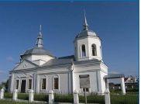  Свято – Троицкий храм с. Викулово | 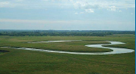  Собачья гора
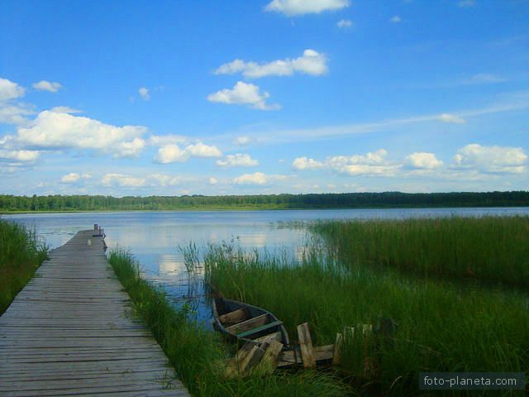  Озеро Среднее | 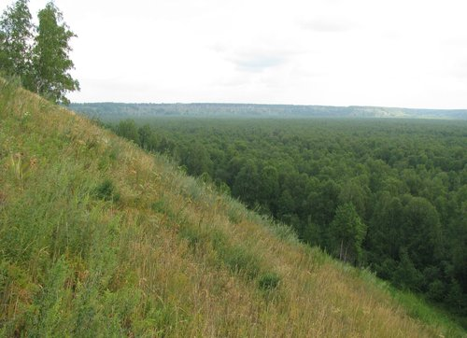  Холм Чалпан
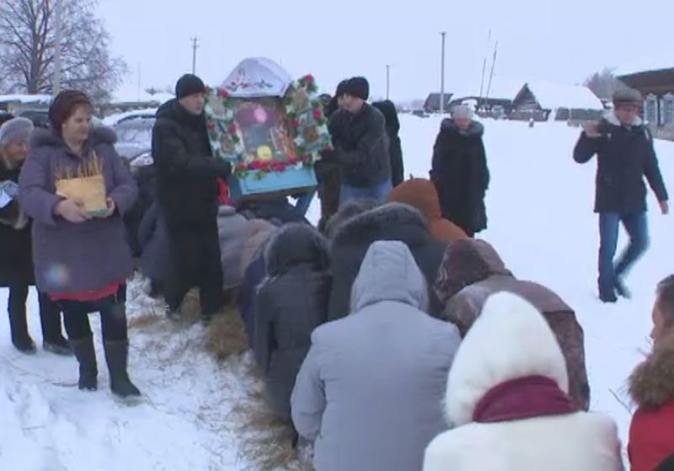  Обряд «Свеча» д. Осиновка | 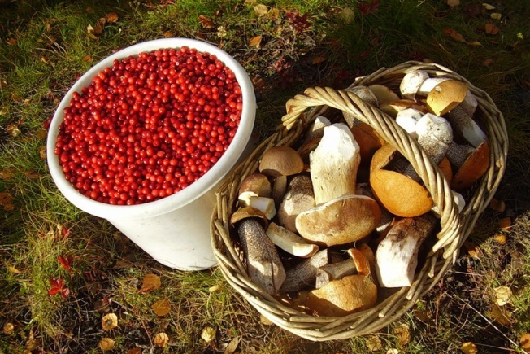  Дары природы

Приложение 2

Программа «Самообеспечение»

В целях содействия в самостоятельном повышении среднедушевого дохода путем развития и реализации трудового потенциала малоимущим семьям и малоимущим одинокопроживающим гражданам может быть оказана адресная социальная помощь на основе социального контракта.
Социальный контракт заключается в целях повышения качества жизни получателей адресной социальной помощи (семьи получателя) путем активизации их адаптивных возможностей, социальной реабилитации и повышения социальной ответственности, снижения иждивенческого мотива поведения.
Для получения адресной социальной помощи в целях выхода на самообеспечение дополнительно к заявлению предоставляется индивидуальный план выхода заявителя или его семьи на самообеспечение.
Механизм реализации мероприятий по выходу граждан на самообеспечение
1 этап.
Стать участниками мероприятий могут малоимущие семьи и малоимущие одиноко проживающие граждане, обратившись с заявлением и индивидуальным планом по выходу на самообеспечение в ГАУ ТО «Многофункциональный центр предоставления государственных и муниципальных услуг в Тюменской области».
2 этап.
Далее индивидуальный план защищается на заседании территориальной межведомственной комиссии по выходу граждан на самообеспечение и содействию их занятости, которая принимает решение о возможности предоставления выплаты и её размере. Документы направляются в Департамент социального развития Тюменской области для принятия решения.
3 этап.
Директор Департамента социального развития Тюменской области принимает решение на основании рекомендаций территориальной межведомственной комиссии по выходу граждан на самообеспечение и содействию их занятости, о котором уведомляет Управление социальной защиты населения по месту жительства участника.
4 этап.
Заключение социального контракта с участником по выходу семьи или одиноко проживающего гражданина на самообеспечение.
5 этап.
На основании социального контракта территориальное Управление социальной защиты населения осуществляет выплату целевой помощи путём перечисления денежных средств на личный счет участника в кредитной организации, либо через организации, осуществляющие доставку пенсий.
6 этап.
По истечении двух месяцев со дня заключения социального контракта участник мероприятий предоставляет отчет о выполнении индивидуального плана выхода на самообеспечение в ГКУ ТО «Центр обеспечения мер социальной поддержки», АУ ТО «Комплексный центр социального обслуживания населения Тюменского района».

Приложение 3

Личное подсобное хозяйство нашей семьи в с. Нововяткино Викуловского района

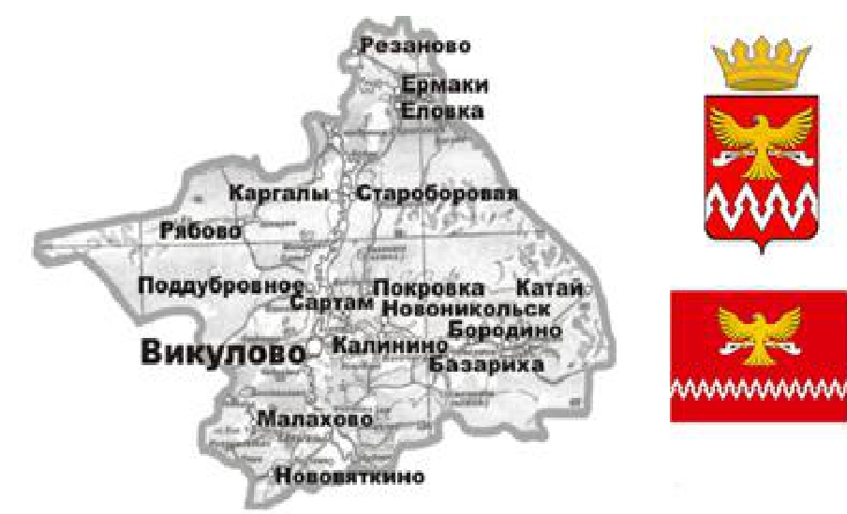
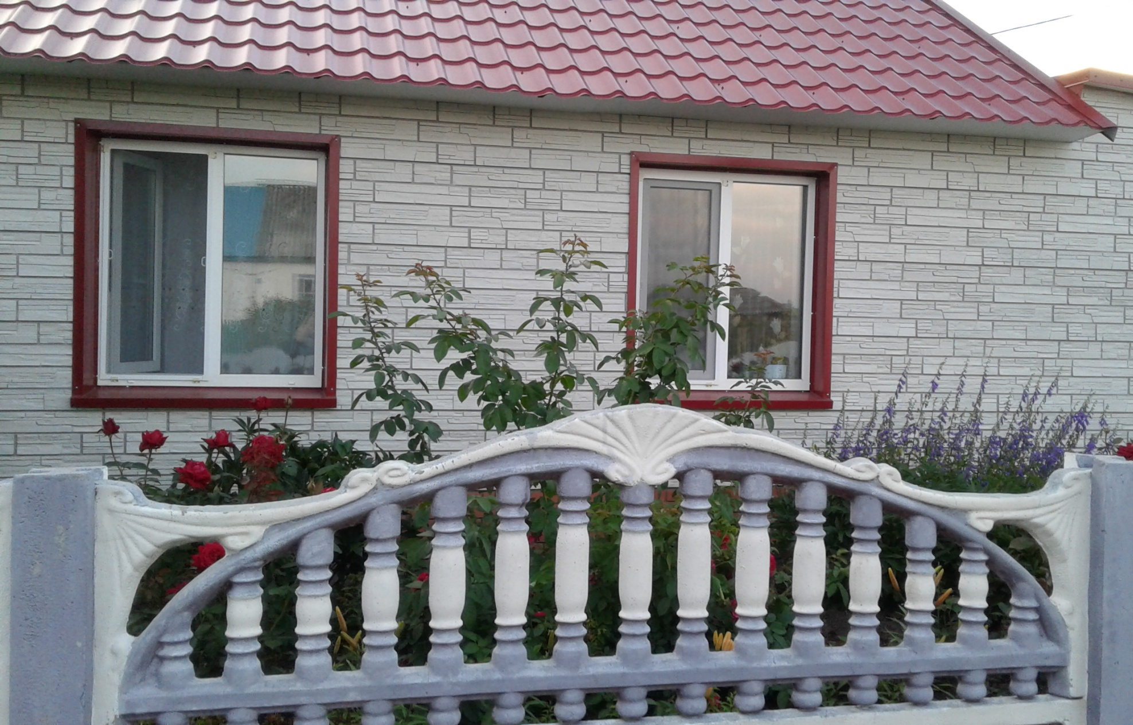 | 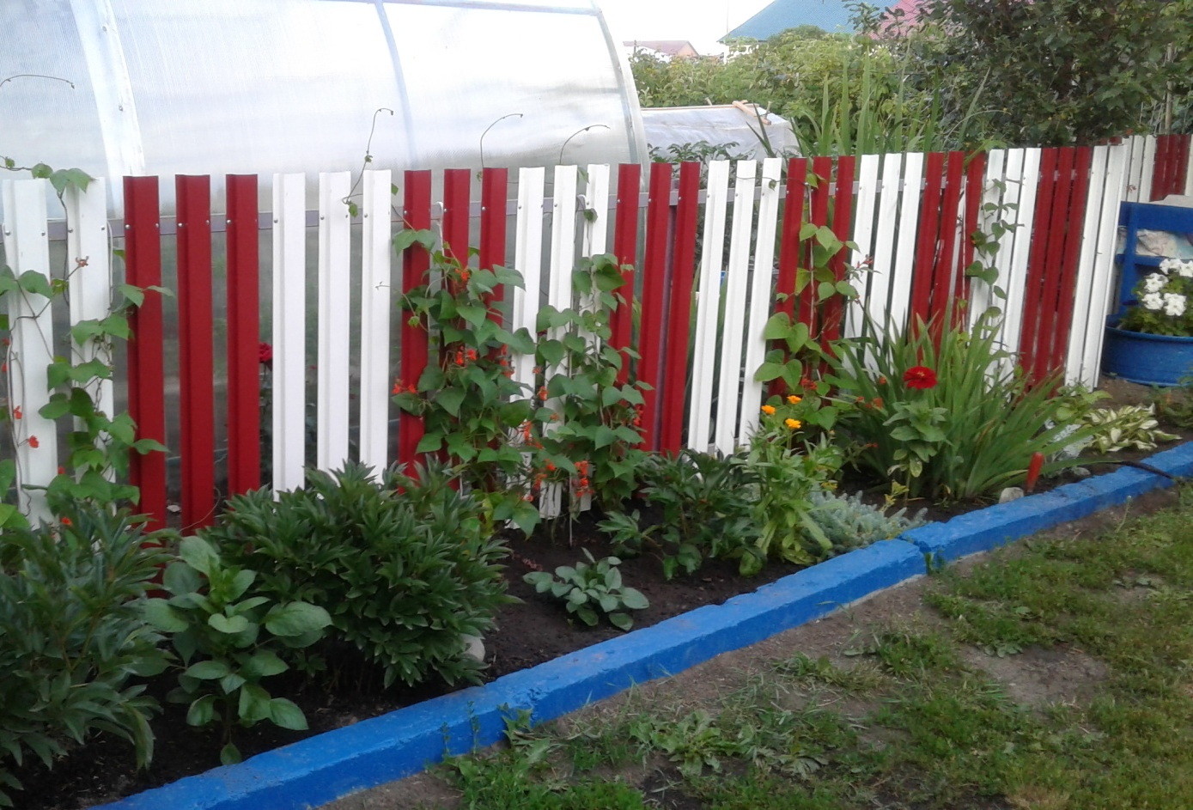
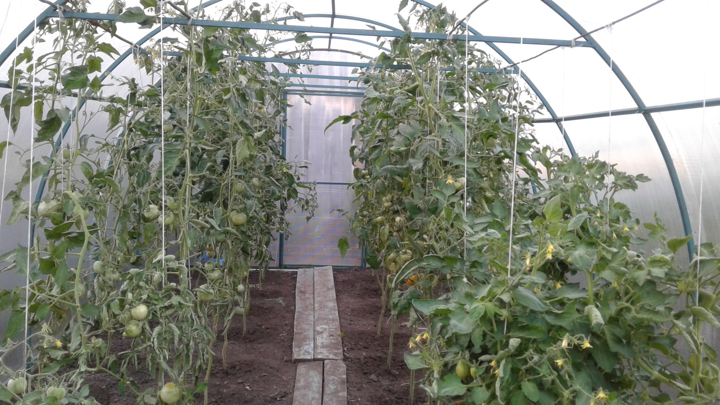 | 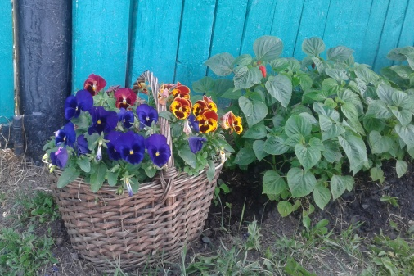
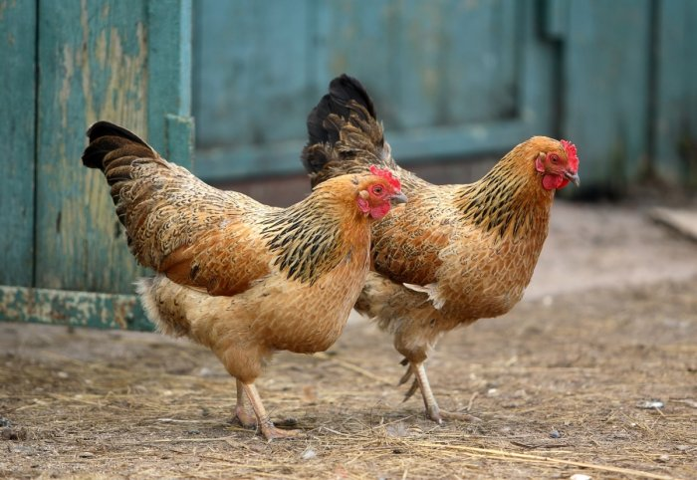 | 